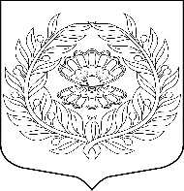
Совет депутатов
Нежновского сельского поселения
Кингисеппского муниципального района
Ленинградской области
Четвёртого созыва

РЕШЕНИЕ
01.12.2023 года № 226

Об утверждении схемы одномандатных избирательных округов для проведения выборов Совета депутатов Нежновского сельского поселения Кингисеппского муниципального района Ленинградской области

В соответствии с пунктами 2, 4, 7 статьи 18 Федерального закона от 12.06.2022 года № 67-ФЗ «Об основных гарантиях избирательных прав и права на участие в референдуме граждан Российской Федерации», частью 5 статьи 9 областного Закона Ленинградской области от 15.03.2012 года № 20-оз «О муниципальных выборах в Ленинградской области», частью 1 статьи 12 Устава Нежновского сельского поселения Кингисеппского муниципального района Ленинградской области, на основании Постановления Территориальной избирательной комиссии Кингисеппского муниципального района Ленинградской области от 02.11.2023 года № 3/15 «Об определении схемы одномандатных избирательных округов для проведения выборов депутатов Совета депутатов Нежновского сельского поселения Кингисеппского муниципального района Ленинградской области,

Совет депутатов Нежновского сельского поселения Кингисеппского муниципального района Ленинградской области
РЕШИЛ:
- Утвердить схему одномандатных избирательных округов для проведения выборов Совета депутатов Нежновского сельского поселения Кингисеппского муниципального района Ленинградской области согласно приложению №1 к настоящему решению.
- Утвердить графическое изображение схемы одномандатных избирательных округов для проведения выборов Совета депутатов Нежновского сельского поселения Кингисеппского муниципального района Ленинградской области согласно приложению №2 к настоящему решению.
- Направить настоящее решение в Территориальную избирательную комиссию Кингисеппского муниципального района Ленинградской области.
- Настоящее решение вступает в силу после его официального обнародования путем его официального опубликования в газете «Время» не позднее, чем через 5 дней после утверждения.

- Контроль за исполнением настоящего решения возложить на постоянную депутатскую комиссию Совета депутатов Нежновского сельского поселения Кингисеппского муниципального района Ленинградской области.

Глава
Нежновского сельского поселения
Кингисеппского муниципального района
Ленинградской области А.В. Богданов

Приложение № 1
к решению Совета депутатов
Нежновского сельского поселения
Кингисеппского муниципального района
Ленинградской области
от 01.12.2023 года № 226

Схема
одномандатных избирательных округов для проведения выборов
депутатов Совета депутатов Нежновского сельского поселения
Кингисеппского муниципального района Ленинградской области

Количество избирателей в муниципальном образовании – 425

Количество одномандатных избирательных округов – 8

Количество мандатов – 8
Нежновский одномандатный избирательный округ № 1
Количество избирателей в округе – 51
Описание одномандатного избирательного округа
В границах части территории Нежновского сельского поселения от условной (исходной) точки на юго-западе, далее на северо-запад по реке Систа, далее на север вдоль границы с Котельским сельским поселением, далее к юго-западной границе дер. Павлово, далее на север-восток пересекая автодорогу Котлы-Семейское-Урмизно к северной границе дер. Луизино, огибая дер. Луизино по северной и восточной границе, далее на юго-восток через автодорогу местного значения Луизино – Иципино, далее на юго-запад до исходной точки.
В границы Нежновского одномандатного избирательного округа № 1 входят деревни: Вассакара, Луизино, Монастырьки.
Нежновский одномандатный избирательный округ № 2
Количество избирателей в округе – 53
Описание одномандатного избирательного округа
В границах части территории Нежновского сельского поселения от условной (исходной) точки на юго-западе в границах дер. Павлово на северо-восток по условной линии, далее на северо-восток огибая по условной линии с востока жилые дома №№ 31, 17 13А, 14, 12а, 6а до северной границы дер. Павлово, далее на юго-запад огибая дер. Павлово западной границе до исходной точки.
В границы Нежновского одномандатного избирательного округа № 2 входят: деревня Павлово (дома № 1а, 2а, 2б, 3а, 4а, 5а, 6а, 7а, 8а ,9а, 10а, 11а, 12а, 13, 13а, 14, 14а, 15а, 16а, 17, 17а, 18, 18а, 19а, 20, 20а, 21, 21а, 22а, 23а, 24а, 25а, 26а, 27а, 28а, 29а, 30а, 31б.)
Нежновский одномандатный избирательный округ № 3
Количество избирателей в округе – 51
Описание одномандатного избирательного округа
В границах части территории Нежновского сельского поселения от условной (исходной) точки на северо-востоке деревни Павлово, далее на юго-запад огибая по условной границе дер. Павлово, далее на северо-запад вдоль границы с избирательным округом №2, далее огибая дер. Нежново по северной, северо-западной границе к автодороге Ручьи –Копорье, далее на северо-запад вдоль границы с Котельским сельским поселением до юго-западной границы дер. Копаницы, далее огибая дер. Копаницы на восток до северной границы дер. Мышкино, далее, огибая дер. Мышкино на юго-восток, далее пересекая автодорогу Ручьи –Копорье на северо-восток к восточной границе Нежновского сельского поселения с муниципальным образованием «Копорское сельское поселение», далее юг до дер. Иципино, далее по границе дер. Иципино на северо-запад, огибая по условной линии с севера дер. Семейское, далее на юго-запад до исходной точки.
В границы Нежновского одномандатного избирательного округа № 3 входят деревни: Головкино, Ильмово, Иципино, Копаницы, Мышкино, Павлово (дома № 5, 7, 9, 9б, 25, 26, 27, 28, 29, 29б, 30, 31), Нежново (дома № 12, 14, 18, 20, 21, 22, 23, 24а, 25, 27, 28, 29, 30, 34, 34а, 50, 52, 53а, 54, 56).
Нежновский одномандатный избирательный округ № 4
Количество избирателей в округе – 51
Описание одномандатного избирательного округа
В границах части территории Нежновского сельского поселения от условной (исходной)точки на востоке дер. Нежново на автодороге Ручьи-Копорье на юг-запад по автодороге Ручьи-Копорье, далее пересекая автодорогу Ручьи-Копорье на север огибая по условной линии с запада жилые дома №№ 28, 28а, 26а до северной границы дер. Нежново, далее по северной и северо-восточной границе дер. Нежново до исходной точки.
В границы Нежновского одномандатного избирательного округа № 4 входит деревня Нежново: жилой дом № 2 (кв. 1-12), жилой дом № 4 (кв. 1-6), жилые дома № 6,8,10,24,26,26а,28а.
Нежновский одномандатный избирательный округ № 5
Количество избирателей в округе – 53
Описание одномандатного избирательного округа
В границах части территории Нежновского сельского поселения от условной (исходной) точки на юге дер. Нежново по южной границе дер. Нежново огибая дома 57,61,47, далее на северо-восток огибая с востока по условной линии жилые дома №№ 47,19, далее на запад вдоль границы с избирательным округом №3 и 4, далее на юг огибая с запада по условной линии жилой дом № 11, далее на запад вдоль границы с избирательным округом №6 по условной линии огибая дом 31 с запада, далее на юго-запад огибая по южной границе по условной линии дома 49,51,53,55 до исходной точки.
В границы Нежновского одномандатного избирательного округа № 5 входит деревня Нежново: (дома № 11, 13, 15, 16, 17, 19, 31, 33, 35, 37, 39, 41, 45, 47, 49, 51, 53, 55, 57, 61).
Нежновский одномандатный избирательный округ № 6
Количество избирателей в округе – 58
Описание одномандатного избирательного округа
В границах части территории Нежновского сельского поселения от условной (исходной)точки на востоке дер. Нежново на автодороге Ручьи-Копорье, далее по восточной границе дер. Нежново, огибая по условной линии жилые дома №№ 1,3,5,7,9,12а, далее на северо-восток по автодороге Ручьи-Копорье вдоль границы с избирательным округом №4 до исходной точки.
В границы Нежновского одномандатного избирательного округа № 6 входит деревня Нежново: жилой дом № 1 (кв. 1-12), жилые дома № 3, 5, 7, 9, 12а.
Нежновский одномандатный избирательный округ № 7
Количество избирателей в округе – 54
Описание одномандатного избирательного округа
В границах части территории Нежновского сельского поселения от условной (исходной) точки на юго-западной границе дер. Холодные Ручьи на северо-восток по реке Систа, огибая с северо-запада по условной линии дер. Малое Райково, дер.Среднее Райково, дер. Урмизно, дер. Новое Устье до пересечения с автодорогой Первое Мая - г. Санкт-Петербург, далее на юго-запад, огибая с восточной стороны дер. Новое Устье на юго-запад, огибая с восточной стороны дер. Урмизно, огибая с восточной стороны дер. Большое Райково, далее на юго-восток до восточной границы Семейское, далее огибая по условной линии деревню Семейское с южной стороны до пересечения с автодорогой Ручьи-Копорье, далее огибая деревню Семейское по условной линии с северной стороны, далее на северо-восток к дер. Холодные Ручьи, далее по южной границе дер. Холодные Ручьи к исходной точке.
В границы Нежновского одномандатного избирательного округа № 7 входят деревни: Большое Райково, Малое Райково, Новое Устье, Среднее Райково, Урмизно, Холодные Ручьи, Семейское.
Нежновский одномандатный избирательный округ № 8
Количество избирателей в округе – 54
Описание одномандатного избирательного округа
В границах части территории Нежновского сельского поселения от условной (исходной) точки на юго-западной границе дер. Пятчино вдоль границы с муниципальным образованием «Котельское сельское поселение» к западной границе Нежновского сельского поселения с муниципальным образованием «Вистинское сельское поселение», далее на север по границе Нежновского сельского поселения до пересечения с автодорогой Первое Мая- г. Санкт-Петербург, далее вдоль автодороги Первое Мая- г. Санкт-Петербург на восток, далее к северо-восточному берегу оз. Копанское, далее по северному берегу оз. Копанское, далее по западному берегу оз. Копанское, до пересечения с автодорогой Ручьи-Копорье, далее на северо-запад по автодороге Ручьи-Копорье до исходной точки.
В границы Нежновского одномандатного избирательного округа № 8 входят деревни: Большое Стремление, Заозерье, Пейпия, Пятчино, СНТ «Корвет на Купле»

Приложение № 2
к решению Совета депутатов
Нежновского сельского поселения
Кингисеппского муниципального район
Ленинградской области
от 01.12.2023 года № 226

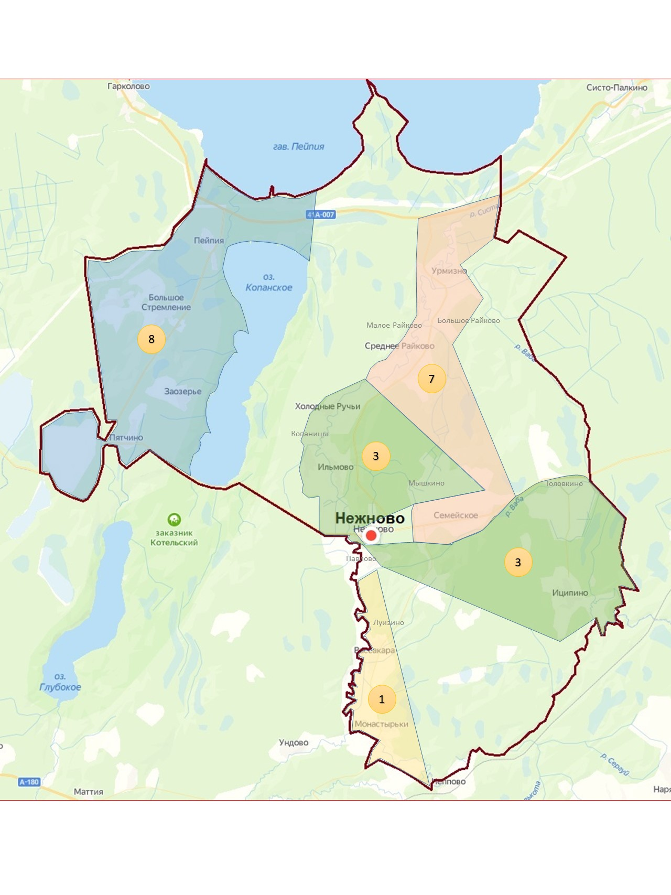
Графическое изображение схемы одномандатных избирательных округов по выборам депутатов Совета депутатов Нежновского сельского поселения Кингисеппского муниципального района Ленинградской области

